Le titre du livre : .............................................................................................................................
Prénom : ......................................... Date : ............................................
Séance 2 :

Dessine le monstre qui dévore le crapaud et décris-le en utilisant plusieurs adjectifs, comme le fait Ruth Brown à propos du crapaud.

je dessine


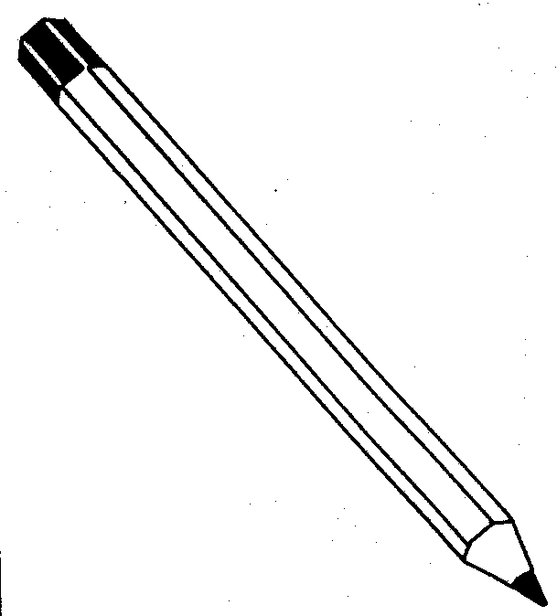
je dicte au maître ou j'écris

